－今号の目次－
- 令和7年度予算要望活動を実施（保育三団体協議会）・・・・・・・・・・・・・・・・・・・・・・・1
- 「こども性暴力防止法」（学校設置者等及び民間教育保育等事業者による児童対象性暴力等の防止等のための措置に関する法律）が公布・・・・・・・・・・・・・・・・・・・・・・・・・3
- 【協力依頼】「乳幼児における食物での窒息ヒヤリハット事例に関するアンケート」
（昭和大学）・・・・・・・・・・・・・・・・・・・・・・・・・・・・・・・・・・・・・・・・・・・・・・・・・・・・・・・・・・・・7
-----------------------------------------------------------------------------------------------------------------------------------------
  - 令和7年度予算要望活動を実施（保育三団体協議会）
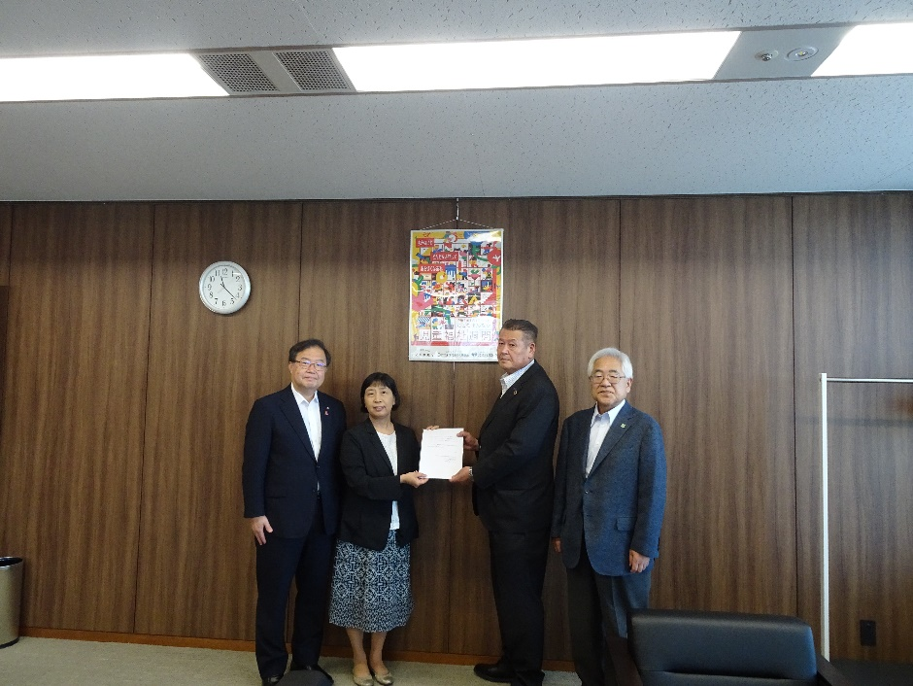
こども家庭庁渡辺長官へ要望書を手交
令和6年7月22日、全国私立保育連盟、日本保育協会と協働して予算要望活動を行いました。本会 奥村尚三会長、全国私立保育連盟 川下勝利会長、日本保育協会 吉田学理事長が、こども家庭庁および自民党保育関係議員連盟所属議員を訪問し、人口減少地域における保育の維持・継続、公定価格の改善と保育人材の確保、職員配置基準の改善、主任保育士の必置化や就学前教育・保育施設整備交付金等の確保、「こども誰でも通園制度」の趣旨の徹底等を要望し、意見交換を行いました。
こども家庭庁では、渡辺由美子長官、藤原朋子成育局長との面談に加え、栗原正明保育政策課長との意見交換を行いました。栗原課長からは、人口減少のなかの保育のあり方については、「新子育て安心プラン」の後継プランのなかで盛り込むことになると考えているため、来年度予算に向けて何ができるかを考えていきたいということ、また「こども誰でも通園制度」の令和8年度の本格実施に向けて、令和7年度より「こども誰でも通園制度」の予約システム等を組み込んだDXを推進していくこと等の話がありました。
こども家庭庁のほか、有村治子参議院議員、片山さつき参議院議員、田村憲久衆議院議員（当日の訪問順）には、保育三団体の長が直接要望書を手交するとともに、要望内容をはじめ、保育をとりまく現状について意見交換を行いました。
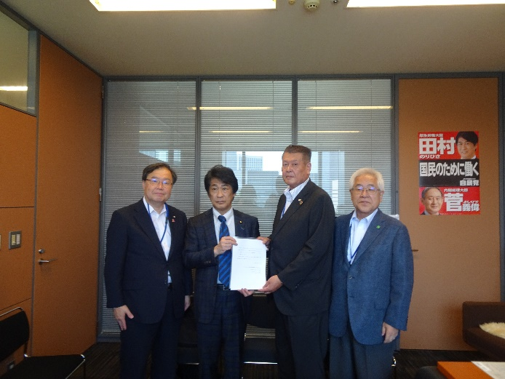
田村自民党保育議連会長へ要望書を手交
田村憲久衆議院議員（自由民主党全国保育関係議員連盟会長）からは、今後30年の間に子どもの数が半減するなかで、保育のあり方を今後どうしていくのか、ソフトランディングのあり方を検討する必要があり、保育所の多機能化等含め、地域のそもそものあり方を検討することが必要であるとの認識が示され、こども家庭庁に働きかけを行うとの話がありました。

令和7年度 保育関係予算要望（概要）

すべての子どもの健やかな育ちを保障することは国の責任です。
国が自らの責任として保障するすべての子どもの育ちについて、日本のどこに生まれても、等しく健やかな育ちが実現されるよう、令和7年度保育関係予算について次のことを要望します。
1．人口減少地域においても、すべての子どもの育ちを保障してください
2． すべての子どもの育ちを保障し、安全・安心な保育を継続するため、公定価格を充実させてください
（1）職員配置基準の改善
（2）公定価格の改善と保育人材の確保
（3）主任保育士の必置化
（4）施設長の資質向上
3．すべての子どもの育ちを保障するため、恒久的な財源を確保してください
4．「こども誰でも通園制度」の主旨を徹底してください
5．保育所・認定こども園が開設した「避難所」も災害救助費の対象にしてください
6．少子化傾向を反転させるため、子育て家庭の負担を軽減してください
7．「こどもまんなか社会」を実現するため、日本の働き方を改革してください
要望内容の詳細については、下記URLまたはQRコードから全保協ホームページにアクセスし、ご覧ください。

ホーム＞全国保育協議会とは＞要望活動
https://www.zenhokyo.gr.jp/aboutus/request/

  - 「こども性暴力防止法」（学校設置者等及び民間教育保育等事業者による児童対象性暴力等の防止等のための措置に関する法律）が公布
令和6年6月19日、「こども性暴力防止法」（学校設置者等及び民間教育保育等事業者による児童対象性暴力等の防止等のための措置に関する法律）が可決・成立し、6月26日に公布されました。同法では、子どもを性暴力から守るため、学校設置者等（学校、児童福祉施設等→以下、本ニュースでは児童福祉施設等と表記します）が行わなければならない取り組み等が規定されています。
「こども性暴力防止法」の概要
- 児童福祉施設等の責務
児童福祉施設等は、従事者による児童対象性暴力等の防止に努めるとともに、被害児童等を適切に保護する責務を有することを規定
- 児童福祉施設等が講ずべき措置
児童福祉施設等が講ずべき措置として以下を規定
  - 従事者等に研修を受講させることや、児童等との面談・児童等が相談を行いやすくするための措置
  - 従事者等としてその業務を行わせる者について、下記3.「犯罪事実確認の仕組み」により特定性犯罪前科の有無を確認
  - 特定性犯罪前科の有無を踏まえ、児童対象性暴力等がおこなわれるおそれがある場合の防止措置（教育、保育等に従事させないこと等）を実施
  - 児童対象性暴力等の発生が疑われる場合の調査、被害児童等の保護・支援
- 犯罪事実確認の仕組み等
児童福祉施設等が内閣総理大臣に対して申請従事者の犯罪事実を確認する仕組みを創設する。この仕組みは、対象となる従事者本人も関与する仕組みとする。
内閣総理大臣は、対象事業者から申請があった場合、特定性犯罪（痴漢や盗撮等の条例違反を含む）の前科の有無について記載した犯罪事実確認書を対象事業者に交付する。ただし、前科がある場合は、あらかじめ従事者本人に通知。本人は通知内容の訂正請求が可能。
- その他
この法律に定める義務に違反した場合には児童福祉法等に規定する報告徴収等の対象となること等を規定。
上記3.の「犯罪事実確認の仕組み等」については、いわゆる「日本版DBS」を呼ばれているものです。その仕組みを用いた確認等について、児童福祉施設等に義務付けられることになりました（上記2.）。
児童福祉施設等は、その業務に従事させようとする者について、当該業務を行わせるまでに、特定性犯罪の前科があるかどうかの確認を行わなければなりません。また、法律施行時に既に業務に従事していた者についても、施行日から起算して3年以内で政令で定める期間を経過する日までに、その全ての者について、犯罪事実確認を行わなければならないとされています。
確認の流れは下記のとおりです（詳細は4ページの図参照）。
- 事業者がこども家庭庁に申請
- 必要書類のうち戸籍については本人から直接こども家庭庁に提出
- こども家庭庁が法務大臣に対し、性犯罪歴照会
性犯罪歴がない場合 | 性犯罪歴があった場合
- こども家庭庁が犯罪事実確認書を作成・事業者に交付。 | - 事業者よりも先に本人に通知。本人は、通知内容の訂正を請求可能。訂正請求期間（2週間）は犯罪事実確認書は交付されない。
 | - 訂正請求期間（2週間）中に本人が内定辞退等すれば、申請却下（犯罪事実確認書の交付なし）。
 | - 訂正請求せず2週間が経過すれば、性犯罪歴がある旨の犯罪事実確認書を交付。
確認対象となる犯罪歴は、この法律において「特定性犯罪」とされ、不同意わいせつ罪や児童ポルノ禁止法違反罪等のほか、痴漢や盗撮などの条例違反などが示されています。
犯罪事実確認の結果、その者による児童対象性暴力等が行われるおそれがあると認めるときは、その者を本来の業務に従事させないなどの措置を講じなければならないとされました。
「こども性暴力防止法」は、公布の日から起算して2年6か月を越えない範囲で施行されるとされており、2026年度中に制度開始が予定されています。今後、性犯罪前科があると確認された場合、配置転換や解雇を含めてどう対応するのか等を示すガイドラインが策定される予定です。
なお、令和4年6月に成立した改正児童福祉法における、児童生徒性暴力等を行った保育士についての登録取消しや再登録の制限等、資格管理の厳格化については、既に令和5年4月1日から適用されており、児童生徒性暴力等を行ったことによって保育士等の登録を取り消された者の氏名や登録の取り消し事由等に関する情報に係るデータベース（保育士特定登録取消者管理システム）の運用が令和6年4月1日から開始されています。
これにより、保育所等が保育士を任命・雇用しようとするときはデータベースを活用することが義務付けられました。対象となる職は「保育士」であり、データベースには「児童生徒性暴力等を行ったことにより保育士登録を取り消された者」の氏名や生年月日、登録番号などが掲載されます。対象施設・事業者は「保育士を任命又は雇用する者」とされ、「対象施設・事業者の採用責任者がデータベースを検索」し、確認後の対応は「各事業者で適切に判断」するとされています。 （事務局まとめ）
 | 「こども性暴力防止法」における  「犯罪事実の確認の仕組み等」 | 「改正児童福祉法」における  「児童生徒性暴力等を行った保育士の資格管理の厳格化」
概要 | - 教育保育に従事する者について、「特定性犯罪」の前科の有無について確認を、事業者に義務付け | - 児童生徒性暴力等を行った保育士について、登録取消しや再登録の制限等、資格管理の厳格化を行う  - 児童生徒性暴力等を行ったことによって保育士等の登録を取り消された者の氏名等のデータベースを構築し、活用することを事業者に義務付け
対象者 | 教育保育に従事する全ての者 | 保育所等が保育士を任命・雇用しようとするとき
確認事項 | 教育保育に従事する者の、「特定性犯罪」の前科の有無 | 児童生徒性暴力等を行ったことによる登録取消しや再登録の制限等の有無
事業者としての対応 | 教育保育に従事させないなどの措置を講じる | 各事業者で適切に判断する
開始時期 | 令和6年6月26日から2年6か月を越えない範囲 | 資格の厳格化：令和5年4月1日  ﾃﾞｰﾀﾍﾞｰｽの活用：令和6年4月1日
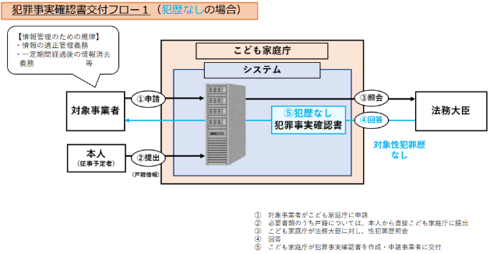
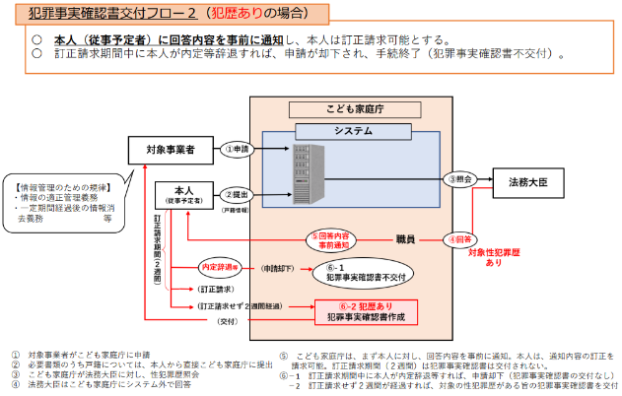
詳細はこども家庭庁ホームページをご確認ください。
https://www.cfa.go.jp/policies/child-safety/efforts
こども家庭庁ホーム＞政策＞こどもの安全＞こどもの性被害を撲滅するための政府の取組

  - 【協力依頼】「乳幼児における食物での窒息ヒヤリハット事例に関するアンケート」（昭和大学）

昭和大学歯学部口腔衛生学講座において、保育施設を対象とした「乳幼児における食物での窒息ヒヤリハット事例に関するアンケート」を実施されます。この調査は、乳幼児の安全を確保し、保育現場でのリスクを減少させることを目的としているとのことです。
この度、本会にアンケート協力の依頼があり、会員の皆さんにご協力をいただきたく、よろしくお願いいたします。
窒息による死亡事故の発生については、平成28年から令和2年の間に0～2歳児で98件の食物の誤えんが報告されています。また、厚生労働省のデータでは、平成26年から令和元年の6年間で食物の誤えんによる死亡事故は14歳以下で80名、そのうち5歳以下が73名を占めています。本調査は、保育所での窒息ヒヤリハット事例を詳細に収集し、児童の状況や保育の環境など、様々な要素から分析し、今後の事故防止と注意喚起に繋げることが考えられています。
【調査依頼先】保育所・認定こども園等
※可能な限り多くの保育園に係る職種の方にご回答をいただけますようお願いいたします。

【アンケートについては下記２次元コードよりご回答ください】

【問い合わせ先】
昭和大学歯学部口腔衛生学講座
弘中 祥司（ひろなか しょうじ）氏
住所：東京都品川区旗の台1-5-8
電話：03-3784-8172
Mail：koeisei@dent.showa-u.ac.jp

